Důvodová zpráva
Pojmenování ulic

Rada města Olomouce 20. 2. 2018 jednala na svém zasedání o pojmenování nově vznikajících ulic v jednotlivých městských částech města Olomouce. Celkově šlo o pojmenování čtyř ulic. Rada města na základě návrhů od komisí městských částí a kulturní komise vybrala níže uvedené názvy a doporučuje je Zastupitelstvu města Olomouce ke schválení.

1. Lokalita v katastrálním území Slavonín
V lokalitě je plánovaná výstavba rodinných domů u železniční tratě v blízkosti bývalé cihelny. Vzniklá ulice bude napojena do ulice Janíčkovy. Stavba jednoho rodinného domu již byla zahájena.

Návrh KMČ č. 10 Nemilany: Pod Cihelnou, Za Cihelnou, U Trati
(názvy nelze použít, příliš se podobají stávajícím ulicím U cihelny, Na trati)
Návrh kulturní komise: Cihlářská
Návrh RMO: Cihlářská
Návrh ZMO:

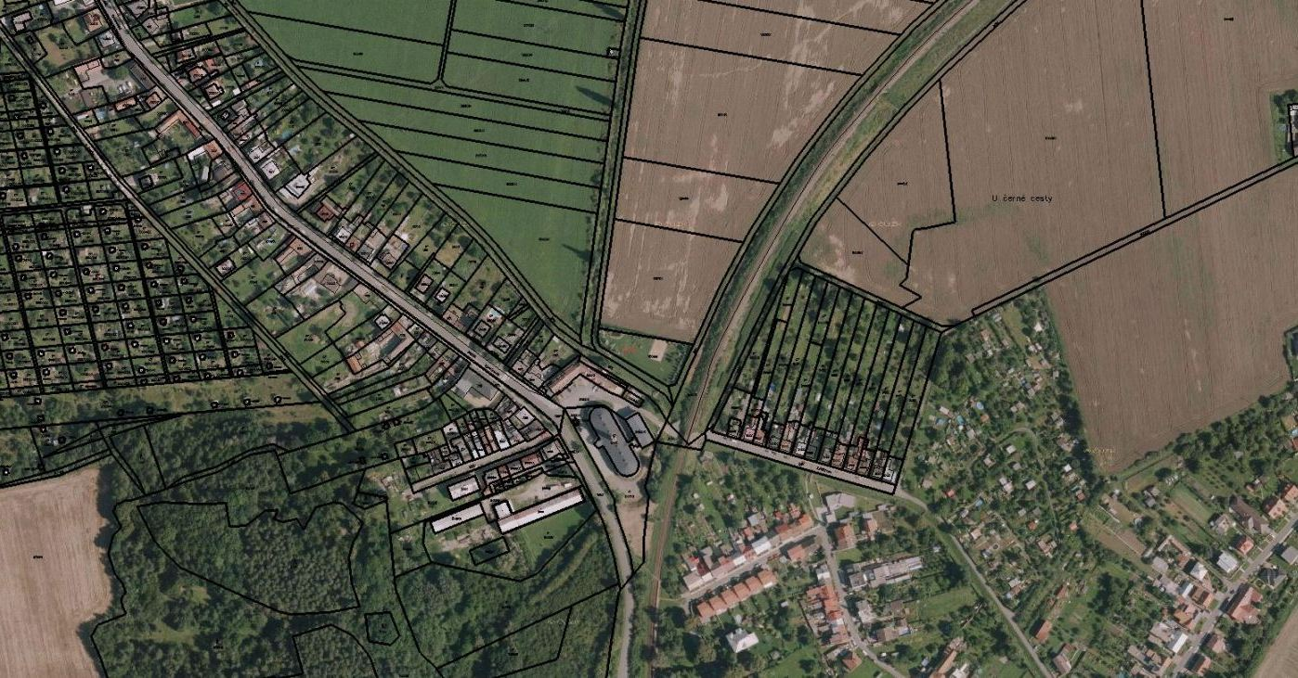
cihelna
železniční
trať na Prostějov
ulice Kyselovská

Názvy ostatních ulic v okolí:
Janíčkova – Miroslav Janíček, účastník odboje r.1945
Kyselovská – dle dřívější obce Kyselov, roku 1950 sloučené se Slavonínem
Povelská – spojnice s městskou částí Povel
Česká čtvrť – místní název odkazující k otevření české školy v Nemilanech r.1929
Kožušanská – vyjadřuje směr k sousední obci
Lidická – dle vypálené obce
Božkova – Josef Božek, mechanik, hodinář a vynálezce

2. Lokalita v katastrálním území Nová Ulice
Nedaleko heliportu záchranné služby je plánovaná výstavba bytových domů „Vilapark Olomouc“ a také mateřské školy. Území bude napojeno z ulice Hněvotínská. V současnosti probíhá stavební řízení.

Návrh KMČ č. 13 Nová Ulice: Marešova / Dr. Mareše / Dr. Karla Mareše (1. český starosta města)
Návrh kulturní komise: Karla Mareše
Návrh RMO: Karla Mareše
Návrh ZMO:

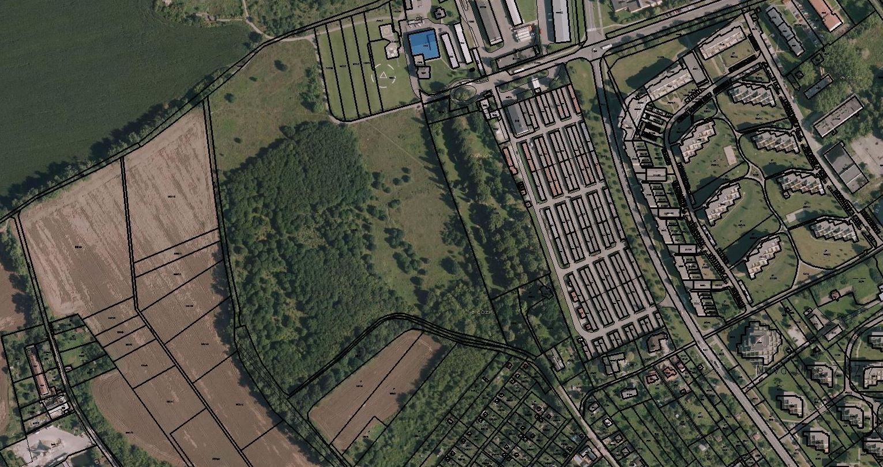
heliport
křižovatka ulic Okružní a Hněvotínská

Názvy ostatních ulic v okolí:
Okružní – název dle okružní komunikace
Balcárkova – Arnošt Balcárek (1920–1945) místní účastník odboje, padl 8. května 1945
Kšírova – Ing. Josef Kšír (1893–1978) stavební technik a historik, znalec olomouckých památek
Nad Lánem – místní název odkazující k blízké lokalitě Horní lán
Valašská – ulice vyjadřující sympatie k Valachům
Hněvotínská – místní název dle staré cesty z Olomouce k Hněvotínu

JUDr. Karel Mareš, * 28.1.1872 v Hostovicích - + 2.6.1952 v Olomouci. Byl první český starosta města Olomouce. Po promoci na doktora obojího práva nastoupil služby v justici u okresního soudu v Novém Městě na Moravě. Odtud přešel soudu u Přerova a v roce 1910 byl přeložen na soud do Olomouce, kde byl od 6. září 1919 zvolen starostou.
3. Lokalita v katastrálním území Olomouc - město Staženo

V lokalitě „poloostrov“ – na soutoku Moravy a Mlýnského potoka je plánovaná výstavba bytových domů „Rezidence Šantovka“ a ta vyvolává potřebu pojmenovat nově vzniklou ulici. Ulice bude napojena přes most ze Švýcarského nábřeží.

Návrh KMČ č. 17 Olomouc - střed: Na Soutoku, Nad Soutokem, Na Poloostrově
(názvy Na Soutoku a Nad Soutokem nelze použít, příliš se podobají stávající ulici U soutoku )
Návrh kulturní komise: Na Soutoku, Jiřího Loudy
Návrh RMO: Jiřího Loudy
Návrh ZMO:
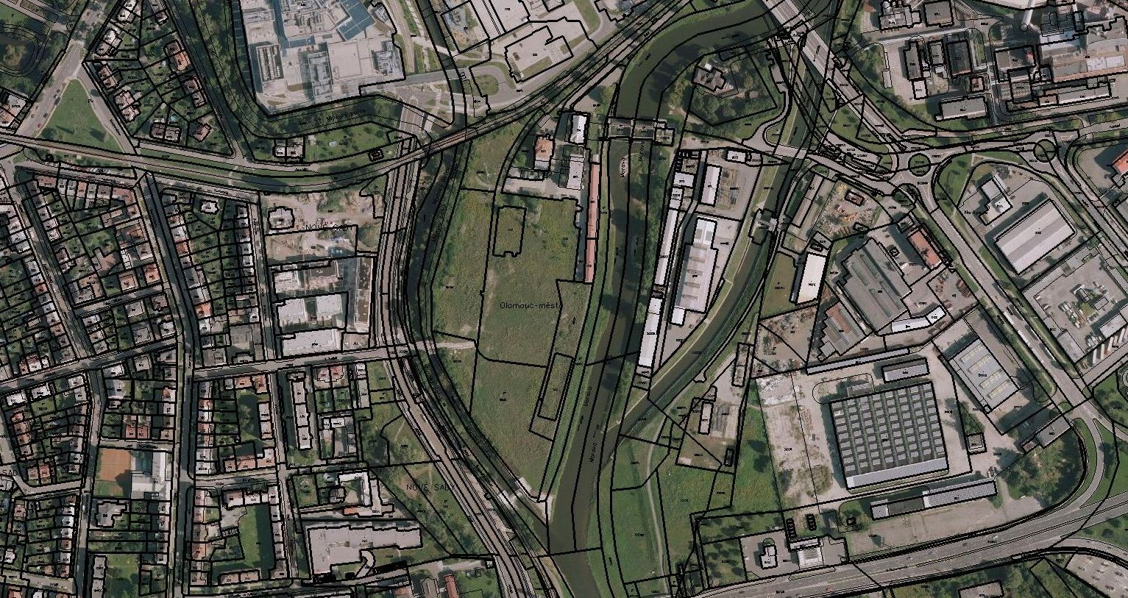
Šantovka
nová tramvajová trať

Názvy ostatních ulic v okolí:
Švýcarské nábřeží – odkazuje na skutečnost, že nová tramvajová trať podél poloostrova byla financována ze švýcarských fondů
V Kotlině – místní název dle pojmenování celé lokality
Velkomoravská – dle Velkomoravské říše
Rokycanova – Jan Rokycan, univerzitní mistr, kazatel, spisovatel a pražský arcibiskup za husitských dob (15.st.)
Domovina – dle stejnojmenného stavebního a bytového družstva, stavícího dvojdomy v této lokalitě
Rooseveltova – Franklin D. Roosevelt, čtyřikrát zvolený prezident USA

Jiří Louda (3. října 1920 Kutná Hora – 1. září 2015 Olomouc) byl významný český heraldik, knihovník a penzionovaný voják. K jeho nejvýznamnějším heraldickým počinům patří návrh současného českého státního znaku, podobně jako jeho varianty pro ČSFR.
4. Lokalita v katastrálním území Slavonín
Postupnou výstavbou rodinných domů vznikne nová ulice, která bude šikmo napojena na ulici Durychova. Domy, komunikace a sítě jsou v různých fázích povolení.

Návrh KMČ č. 13 Slavonín: Burianova, Řehákova
(název Burianova nelze použít, příliš se podobá stávající ulici E.F.Buriana)
Návrh kulturní komise: Františka Řeháka
Návrh RMO: Františka Řeháka
Návrh ZMO:

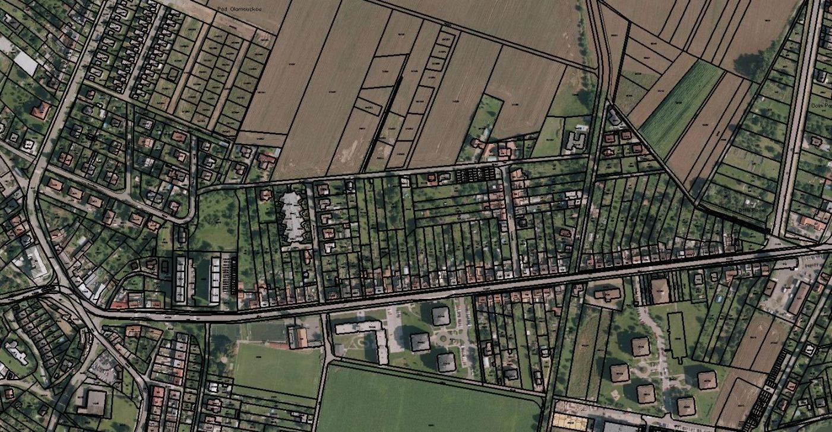
ulice Durychova
křižovatka ulic Schweitzerova, Slavonínská
a Jižní
hřiště

Názvy ostatních ulic v okolí:
Durychova – Jaroslav Durych (1886–1962) katolický publicista, spisovatel
Buzulucká – dle ruského města Buzuluk, kde se formovala a cvičila k boji první jednotka čs. zahraničního vojska v Rusku
Klostermannova – Karel Klostermann (1848–1923) profesor německého gymnázia v Plzni, spisovatel
Jižní – dle zeměpisné polohy ulice
Rudolfa Smahela – Rudolf Smahel (1916–1997) umělecký fotograf, fotoreportér, odborný publicista
Arbesova – Jakub Arbes (1840–1914) novinář, spisovatel, dramaturg Národního divadla
Machátova – František Machát (1876–1935) geograf a kartograf, pedagog
Wintrova – Zikmund Winter (1846–1912) středoškolský profesor a historik
Konrádova – Kurt Konrád (1908–1941) komunistický novinář, literární a divadelní kritik, účastník protinacistického odboje
Zolova – Émile Zola (1840–1902) francouzský spisovatel a dramatik
Dykova – Viktor Dyk (1877–1931) český básník a spisovatel, žurnalista
Josefa Beka – Josef Bek (1918–1995) herec, 1942–1954 působil v olomouckém divadle
Bryksova – Josef Bryks (1916–1957) válečný pilot a stíhač RAF, účastník protinacistického odboje, zemřel v Jáchymově

František Řehák (4. října 1923 Nový Bydžov – 28. června 2017 Olomouc[) byl český divadelní a filmový herec, konferenciér a režisér. Ztvárnil stovky rolí v divadle, filmu i televizi.

